PENINGKATAN KOMPETENSI GURU MELALUI SEMINAR ONLINE INOVASI PEMANFAATAN LINGKUNGAN SEKITAR SEBAGAI SUMBER BELAJAR PENDIDIKAN ANAK USIA DINI SELAMA BDR (BELAJAR DARI RUMAH) DI MASA PANDEMI COVID-19

Ayu Rissa Atika¹, Ifat Fatimah Zahro²
1,PG-PAUD, IKIP Siliwangi CImahi,Jawa Barat Indonesia
2PG-PAUD, IKIP Siliwangi CImahi,Jawa Barat Indonesia
ayurissa@ikipsiliwangi.ac.id1,ifatfatimah@ikipsiliwangi.ac.id2,

ABSTRAK
Abstrak: Covid-19 melanda Indonesia lebih dari satu tahun. Banyak sektor di Indonesia yang terdampak akibat hal tersebut, termasuk sektor pendidikan. Langkah yang telah dilakukan oleh Mentri Pendidikan Indonesia ialah mengganti metode pembelajaran menjadi pembelajaran melalui jarak jauh. Pada pendidikan anak usia dini belajar dari rumah secara online sendiri menjadi suatu kesulitan untuk pendidik dalam pemilihan sumber belajar. Tujuan utama dilakukan seminar online ini untuk membantu pendidik PAUD/TK berinovasi dalam pembelajaran dengan memanfaatkan lingkungan sekitar sebagai sumber belajar. Hal tersebut yang mendasari diadakannya seminar online Inovasi pemanfaatan lingkungan sekitar sebagai sumber belajar dalam pembelajaran anak usia dini untuk pendidik paud di Kecamatan Mrebet, Kabupaten Purbalingga Jawa Tengah. Pelaksanaan dilakukan secara daring melalui aplikasi zoom yang di ikuti oleh 40 Guru. Hasil dari kegiatan ini pendidik memiliki strategi untuk melakukan inovasi kegiatan pembelajaraan dengan memanfaatkan lingkungan sekitar sebagai sumber belajar. Guru dapat memaksimalkan kegiatan belajar dirumah dengan pembelajaran yang inovatif dan menyenangkan guna tercapainya capaian perkembangan walaupun dilakukan secara Daring.
Kata Kunci: Pemanfaatan lingkungan sekitar;sumber belajar; belajar dari rumah

Abstract: Covid-19 has hit Indonesia for more than a year. Many sectors in Indonesia are affected by this, including the education sector. The steps that have been taken by the Indonesian Ministry of Education are changing the learning method to distance learning. In early childhood education learning from home online itself becomes a difficulty for educators in choosing learning resources. The main objective of this online seminar is to help PAUD / Kindergarten educators innovate in learning by utilizing the surrounding environment as a learning resource. This is what underlies the holding of an online seminar on innovation in the use of the surrounding environment as a learning resource in early childhood learning for paud educators in Mrebet District, Purbalingga Regency, Central Java. The implementation was carried out online through the zoom application which was followed by 40 teachers. The result of this activity, educators have a strategy to innovate learning activities by utilizing the surrounding environment as a learning resource. Teachers can maximize learning activities at home with innovative and fun learning in order to achieve developmental achievements even though it is done online.
Keywords: Utilization of the surrounding environment; learning resources; learn from home.

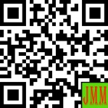 | Article History:  Received: DD-MM-20XX  Revised : DD-MM-20XX  Accepted: DD-MM-20XX  Online : DD-MM-20XX | This is an open access article under the  CC–BY-SA license

- LATAR BELAKANG
Dunia di gemparkan dengan sebah kejadian yang membuat masyarakat resah tahun 2019 akhir, yakni munculnya covid-19. Kejadian tersebut bermula di Tiongkok, Wuhan (Yuliana, 2020). Penambahan jumlah kasus COVID-19 berlangsung cukup cepat dan sudah terjadi penyebaran antar negara. Sampai dengan tanggal 25 Maret 2020, dilaporkan total kasus konfirmasi 414.179 dengan 18.440 kematian (CFR 4,4%) dimana kasus dilaporkan di 192 negara/wilayah. Diantara kasus tersebut, sudah ada beberapa petugas kesehatan yang dilaporkan terinfeksi (Kemenkes RI, 2020). Coronavirus Disease 2019 (COVID-19) adalah penyakit jenis baru yang belum pernah diidentifikasi sebelumnya pada manusia. Berbagai sektor di Indonesia menjadi lumpuh akan hal tersebut, termasuk sektor pendidikan. Wabah ini telah ditetapkan sebagai darurat kesehatan global. Virus ini sempat membuat semua kegiatan sehari-hari manusia terhambat. Karantina saja mungkin tidak cukup untuk mencegah penyebaran virus COVID-19 ini, dan dampak global dari infeksi virus ini adalah salah satu yang semakin memprihatinkan (Sohrabi et al., 2020).
Untuk menanggulanginya Pemerintah memerlukan dukungan dari semua kalangan profesi salah satunya dunia pendidikan. Proses belajar mengajar terkena imbas yang signifikan dari pandemi Covid-19 (Mansyur, 2020). Kementerian Pendidikan dan Kebudayaan (Kemendikbud, 2020) menerbitkan Surat Edaran Nomor 15 Tahun 2020 tentang Pedoman Penyelenggaraan Belajar Dari Rumah Dalam Masa Darurat Penyebaran Covid-19. Proses pembelajaran dari rumah melalui pembelajaran online idealnya tetap dapat mengakomodasi kebutuhan belajar siswa untuk mengembangkan bakat dan minat sesuai dengan jenjang pendidikannya. Untuk mewujudkan hal tersebut diperlukan kesiapan pendidik, kurikulum yang sesuai, ketersediaan sumber belajar, serta dukungan peranti dan jaringan yang stabil sehingga komunikasi antar peserta didik dan pendidik dapat efektif. Berbagai upaya telah dilakukan pemerintah seperti pembelajaran secara online/ daring melalui berbagai aplikasi seperti ruang guru, class room, zoom, google doc, google from, maupun melalui grup whatsapp (Dewi, 2020).
Pendidikan Anak Sekolah Usia Dini (PAUD) juga harus menyesuaikan dirinya dalam menghadapi perubahan tatanan dalam proses belajar mengajar. Yang sebelumnya anatar guru dan murid bisa kontak langsung dan berinteraksi, sekarang harus melakukan proses belajar jarak jauh dengan menggunakan fasilitas teknologi informasi yang tersedia. Ini merupakan tantangan baru baik bagi guru PAUD maupun bagi siswa dalam hal ini orang tua siswa agar proses pendidikan tetap berjalan sesuai dengan kurikulum dan tujuan dari pendidikan. Dengan metode pmbelajaran yang baru dan terkesan mendadak menimbulkan masalah bagi guru untuk menyesuiakannya, baik dari segi kurikulum sehingga harus menyusun kurikulum yang sesuai dengan kondisi pandemi, juga penggunaan metode pembelajaran daring yang belum tentu dikuasai oleh para guru. Pendidik PAUD/TK mengalami kesulitan dalam proses pembelajara jarak jauh yang dilakukan melalui daring. Sebagian besar melakukan pembelajaran dengan monotok yakni pemberian tugas mengisi majalah atau lembar kerja anak berbentuk cetak yang telah disediakan oleh guru. Guru mengaku kehabisan ide untuk melakukan pembelajaran BDR (Belajaran dari Rumah) yang menyenangkan namun capaian perkembangan tetap tercapai sesuai usia anak.
Proses pembelajaran melalui platform internet baik lewat whatsApp, zoom meeting atau dengan cara lainnya tentu tidak akan maksimal dalam memberi materi belajar jika dibanding tatap muka langsung di sekolah. Guru juga tidak bisa memantau langsung aktifitas anak seperti saat waktu di sekolah. (kemendikbud : 2020). Guru / Pendidik sebagai subyek pengabdian belum memanfaatkan platform internet terkendalan dengan wawasan dan fasilitas yang dimiliki. Sehingga dalam menghadapi metode baru pembelajaran di era pandemi COVID-19 dibutuhkan kesabaran dan kecermatan dari semua pihak terutama oleh guru agar dapat menemukan solusi dan innovasi baru untuk tercapainya proses belajar-mengajar dengan baik. Berdasarkan hal tersebut, Pengabdian masyarak dilakukan untuk guru-guru TK/PAUD di Kecamatan Mrebet Kabupaten Purbalingga Jawa Tengah guna memberikan inovasi pada pembelajaran di PAUD / TK dengan memanfaatkan lingkungan sekitar pada masa Pandemi Covid-19.

- METODE PELAKSANAAN
Seminar online inovasi pemanfaatan lingkungan sekitar sebagai sumber belajar pendidikan anak usia dini selama belajar dari rumah di masa pandemi covid-19 untuk guru-guru PAUD/TK yang ada di Kecamatan Mrebet, Kabupaten Purbalingga Provinsi Jawa Tengah selama 3 hari. Peserta yang mengikuti pengabdian ini adalah guru-guru Pendidikan Anak usia Dni dan Guru Taman Kanak-kanak berjumlah 40 orang yang berada di Jawa Tengah.
Langkah pelaksanaan kegiatan ialah sebagai berikut : Tahapan pertama membuat Group Whatsapp untuk memberikan panduan penginstalan dan penggunaan Aplikasi Zoom. Tahap Selanjtnya akan di paparkan melalui tabel berikut ini :

Tabel 1. Tahapan Kegiatan Pengabdian
No. | Hari dan Tanggal | Kegiatan | Pemateri
1. | Selasa,  13 Oktober 2020 | ( Pra Kegiatan)  Percobaan penggunaan Zoom disertai sambutan dari Kepala Korwil Kec. Mrebet | Ayu Rissa Atika, M. Pd  Ifat Fatimah Zahro, M. Pd
2. | Rabu,  14 Oktober 2020 | (Pelaksanaan)  Seminar Online dengan Tema “Inovasi Pemanfaatan Lingkungan Sekitar Sebagai Sumber Belajar Pendidikan Anak Usia Dini Selama Bdr (Belajar Dari Rumah) “ | Ayu Rissa Atika, M. Pd  Ifat Fatimah Zahro, M. Pd
3. | Kamis,  15 Oktober 2020 | (Evaluasi)  Evaluasi Hasil seminar Online, Praktek membuat perencanaan pembelajaran. | Ayu Rissa Atika, M. Pd  Ifat Fatimah Zahro, M. Pd

- HASIL DAN PEMBAHASAN
- Pra Kegiatan
Sebelum melakukan pelaksanaan kegiatan seminar online, peserta di kumpulkan dalam satu group Whatsapp guna memperoleh informasi terkait seminar online. Setelah dilakukan diskusi dalam group, karena sebagian besar peserta belum mengenal aplikasi Zoom yang akan digunakan untuk pelaksanaan seminar online. Langkah selanjutnya pemateri memberikan panduan penginstalan Zoom serta cara penggunaan berbentuk Power Point yang di berikan melalui Group Whatsapp.
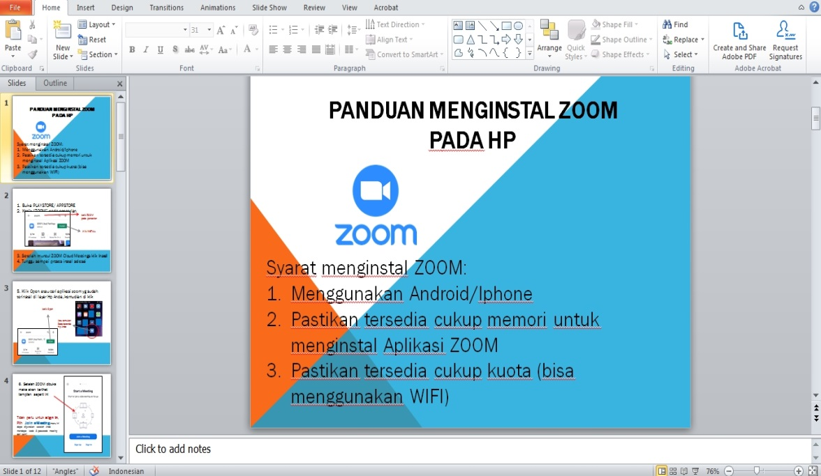

Gambar 1. Panduan Penginstalan Aplikasi Zoom

Setelah peserta berhasil menginstal Aplikasi Zoom, dihari Selasa, 13 Oktober 2020 peserta melakukan percobaan menggunakan aplikasi tersebut pukul 11.00 Wib . Setelah berhasil dan memahami segala fitur yang ada dalam aplikasi Zoom, peserta diperkenankan untuk meninggalakan Zoom meeting dan kembali bergabung pada pukul 13.00 wib untuk acara pembukaan yang akan di hadiri oleh kepala Korwil Kec. Mrebet.
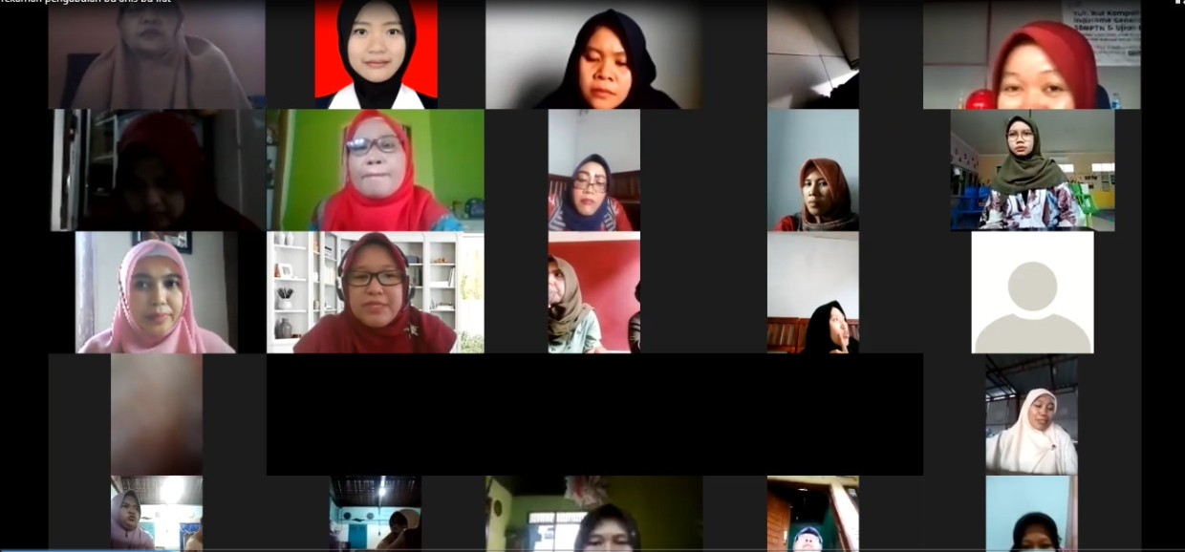
Gambar 2. Pembukaan Pengabdian oleh Kepala Korwil Kec. Mrebet
- Pelaksanaan
Pelaksanaan kegiatan seminar dilakukan pada hari Rabu 14 Oktober 2020 pukul 13.00 wib. Peserta memasuki Zoom Meeting yang telah di sediakan. Kemudian pemateri memaparkan materi yang telah di siapkan dengan tema “Inovasi Pemanfaatan Lingkungan Sekitar Sebagai Sumber Belajar Pendidikan Anak Usia Dini Selama BDR (Belajar Dari Rumah) “. Peserta mengamati dengan seksama materi yang sedang diberikan oleh pemateri.
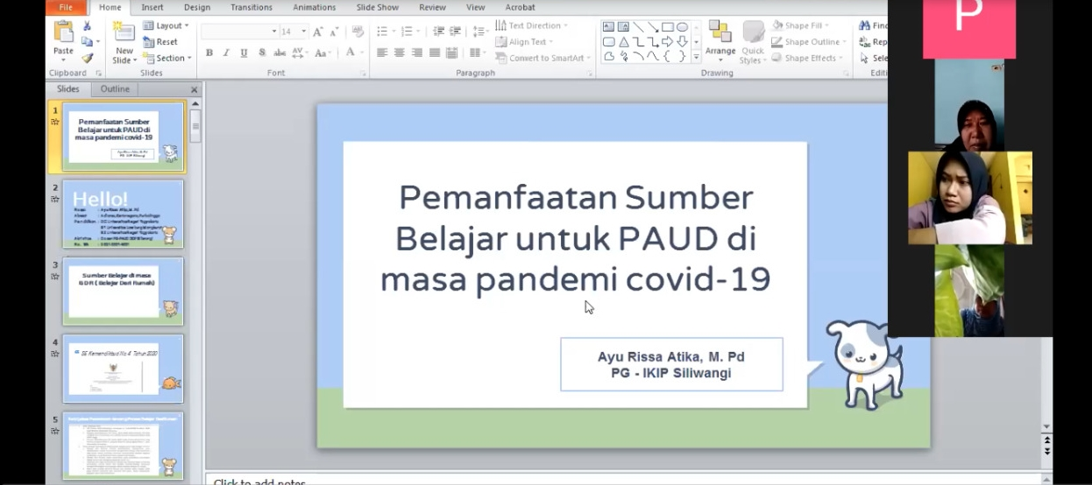
Gambar 3. Pemaparan dari Pemateri
Selain teori yang dipaparkan, pemateri memaparkan dan memberikan contoh inovasi pada pembelajaran lengkap dengan 6 aspek perkembangan untuk memberikan inspirasi untuk peserta untuk berinovasi dalam pembelajararan sesuai tema pengabdian. Menurut Kemendikbud (2020) kegiatan BDR dilaksanakan untuk memberikan pengalaman belajar yang bermakna bagi peserta didik, tanpa terbebani tuntutan menuntaskan seluruh capaian kurikulum serta difokuskan pada pendidikan kecakapan hidup, antara lain mengenai pandemi Covid-19.

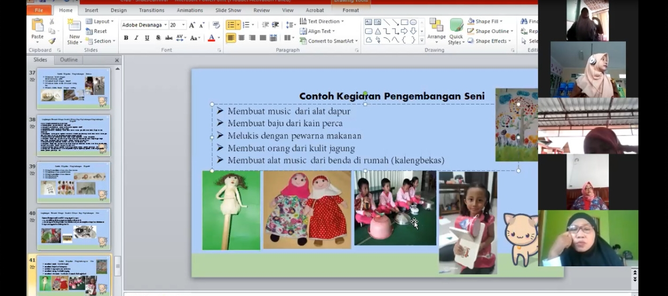
Gambar 4. Pemaparan dari Pemateri
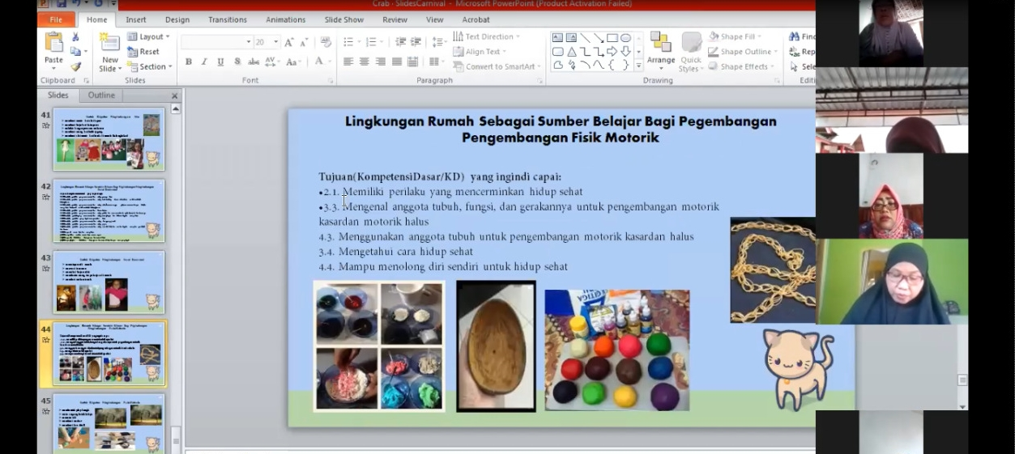
Gambar 5. Pemaparan dari pemateri

Metode dan media pelaksanaan BDR dilaksanakan dengan Pembelajaran Jarak Jauh yang dibagi kedalam dua pendekatan yaitu pembelajaran jarak jauh dalam jaringan (daring) dan luar jaringan (luring). Metode pembelajaran jarak jauh secara luring, warga satuan pendidikan khususnya peserta didik dapat memanfaatkan berbagai layanan yang disediakan oleh Kemendikbud antara lain program belajar dari rumah melalui TVRI, radio, modul belajar mandiri dan lembar kerja, bahan ajar cetak serta alat peraga dan media belajar dari benda dan lingkungan sekitar. Metode yang digunakan oleh guru-guru TK/PAUD yang ada di Purbalingga hanyalah memberi modul belajar mandiri dan lembar kerja saja. Kegiatan yang dilakukan sangat monoton menurut pengakuan para pendidik (kemndikbud :2020)
- Evaluasi
Kegiatan dilakukan pada hari terakhir pengabdian, yakni pada Kamis 15 Oktober 2020. Kegiatan Evaluasi dilakukan dengan pemberian tugas berupa pembuatan RPPH (Rencana Program Pembelajaran Harian) dengan kegiatan yang dilakukan pada masa BDR ( BelajarDari Rumah). RPPH dibuat oleh peserta lengkap dengan deskripsi kegiatan yang akan dilakukan. Metode dan sumber belajar dengan pemanfaatan lingkungan sekitar yang kemudian akan di presentasika. 40 peserta memaparkan hasil RPPH yang telah disusun. Peserta telah mampu merancang RPPH dengan kegiatan yang memanfaatkan lingkungan sekitar menjadi lebih inovatif. Karena Dorongan kepada anak diperlukan agar anak senantiasa tetap semangat belajar meskipun melalui daring (Murdiana, 2020). Tentu saja membantu peserta sebagai guru untuk memberikan pembelajaran yang berbeda dari yang sebelumnya telah dilakukan.

- SIMPULAN DAN SARAN
Dari pelaksanaan pengabdian kepada masyarakat yang dilakukan di Kabupaten Purbalingga dapat disimpulkan bahwa : pemberian seminar online dengan tema inovasi Pemanfaatan Lingkungan Sekitar Sebagai Sumber Belajar Pendidikan Anak Usia Dini Selama BDR (Belajar Dari Rumah) sangat membantu peserta yakni pendidik PAUD dan TK. Terjadi peningkatan berfikir kreative pada peserta pengabdian dalam merancang pembelajaran lebih inovatif. Mampu merencanakan pembelajaran menggunakan sumber belajar dengan memanfaatkan lingkungan sekitar untuk pembelajaran Jarak Jauh. Kegiatan ini perlu dikembangkan dengan membuat panduan-panduan lain untuk mensukseskan pembelajaran dari di pendidikan anak usia dini agar tercapainya 6 aspek perkembangan yang ada walaupun pembelajaran dilakukan secara Jarak Jauh.

UCAPAN TERIMA KASIH
Ucapan terima kasih disampaikan kepada Rektor dan Wakil Rektor IKIP Siliwangi Cimahi yang telah mendanai kegiatan ini sehingga terlaksana dengan baik. Ucapan Terimaksih Pula kepada Kepala Korwil Kec. Mrebet yang telah mengizinkan kami mengadakan kegiatan ini. Serta Guru-guru yang ada di Kecamatan Mrebet dan semua pihak yang terlibat dalam kegiatan ini.

DAFTAR RUJUKAN
A, F. L. T. (2021). WIFI FACILITIES AND ONLINE SEMINARS IN AN ONLINE LEARNING ATMOSPHERE DURING THE COVID-19 PANDEMIC. 4(2), 35–42.
Dewi, W. A. F. (2020). Dampak Covid-19 terhadap implementasi pembelajaran daring di Sekolah Dasar. Edukatif: Jurnal Ilmu Pendidikan, 2(1), 55–61.
Ilmiah, J., Batanghari, U., & Putri, R. N. (2020). Indonesia dalam Menghadapi Pandemi Covid-19. 20(2), 705–709. https://doi.org/10.33087/jiubj.v20i2.1010
Journal, I., Childhood, E., Dunia, J., Usia, A., & Volume, D. (2020). Kata Kunci: 2. https://doi.org/10.35473/ijec.v2i2.557
Kemendikbud. (2014). Permen Kemendikbud No. 146 Tahun 2014 Tentang Kurikulum 2013 Pendidikan Anak Usia Dini. Permen Kemendikbud, 2025(1679). https://portaldik.id/assets/upload/peraturan/PERMEN KEMENDIKBUD Nomor 146 Tahun 2014 KURIKULUM 2013 PENDIDIKAN ANAK USIA DINI.pdf
Kementrian Kesehatan RI. (2020). Pedoman Pencegahan dan Pengendalian Coronavirus Disease. Direktorat Jenderal Pencegahan dan Pengendalian Penyakit, 1-136.
Mansyur, A. R. (2020). Dampak COVID-19 Terhadap Dinamika Pembelajaran Di Indonesia. Education and Learning Journal, 1, 113– 123.
Murdiana, E. (2020). PERAN DAN FUNGSI KELUARGA DALAM PENDAMPINGAN PENDIDIKAN ANAK DITENGAH PANDEMI COVID-19. SETARA: Jurnal Studi Gender Dan Anak, 2(01), 120–137.
Rahmatillah, K. (2021). LEARNING ENGLISH THROUGH COMMUNICATIVE LANGUAGE TEACHING ( CLT ) APPROACH. 4(2), 1–10.
Sohrabi C, Alsafi Z, O’Neill N, et al. (2020). World Health Organization declares global emergency: A review of the 2019 novel coronavirus (COVID-19). International Journal of Surgery. 76, 71-76.
Yuliana. (2020). Corona Virus Disease (Covid-19); Sebuah Tinjauan Literatur.
Wellness and Healthy Magazine, 2(1), 187-192.

